1. Verifica instalación por terminal o cmd

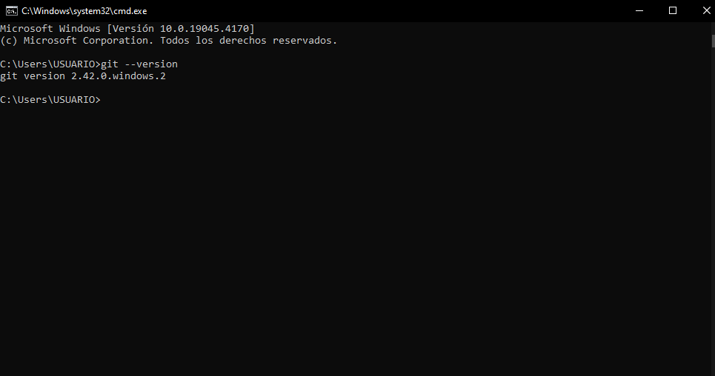

1. Instalar sino tienes git
2. Crear proyecto (practica_hola_mundo)
   1. Numero de ficha
   2. Integrantes de practica

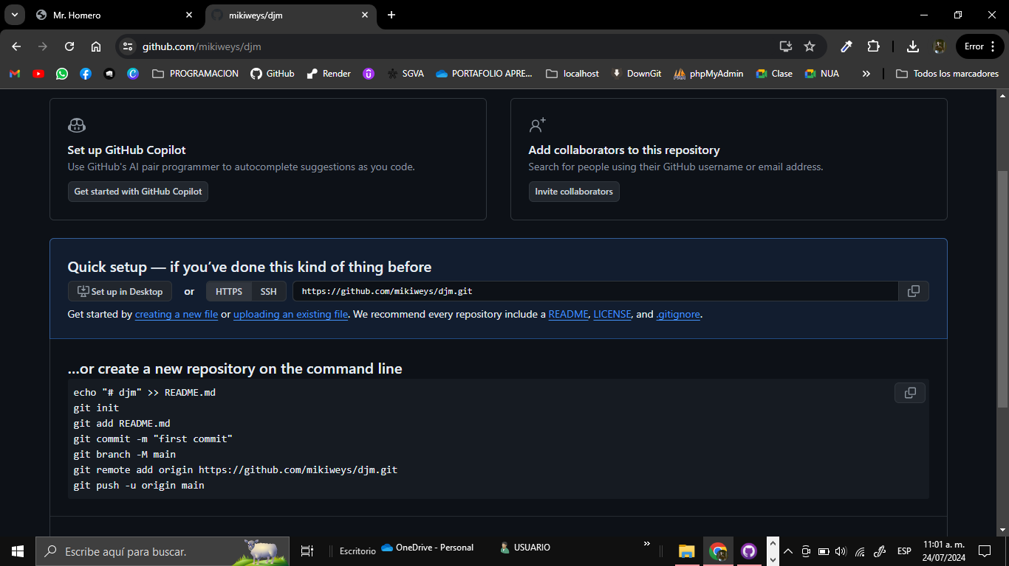

1. Cargar el proyecto nuevo en el repositorio
   1. Cargar el nuevo proyecto en git
      1. Echo #Ejemploxxx >> README.MD
      2. Git init
      3. Git add README.MD
      4. Git commit -m “mi practica en clase”
      5. Git Branch -m main
      6. Git remote add origin
      7. Git push -u origin main

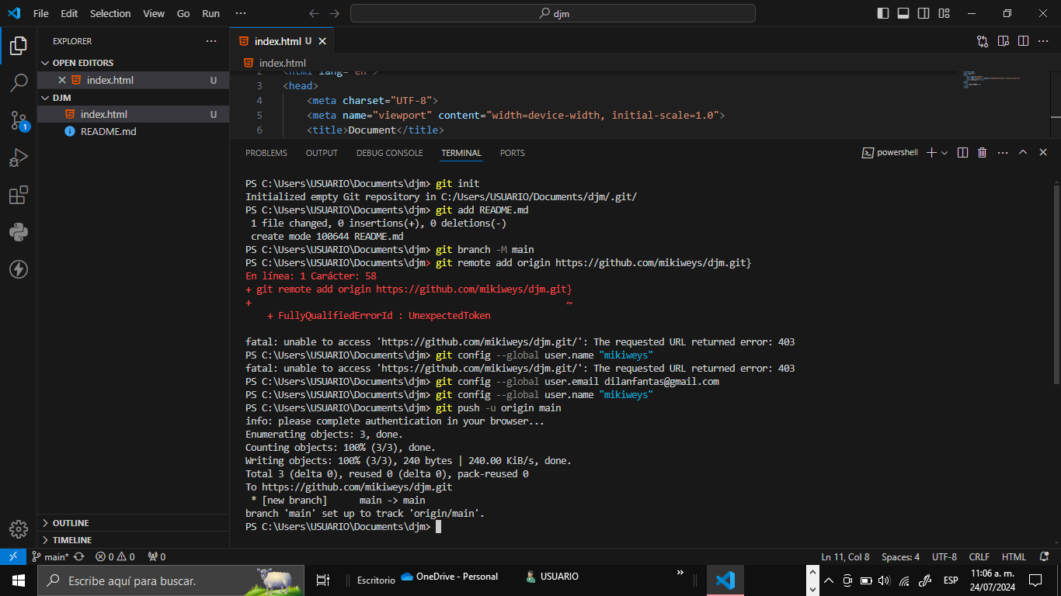

1. Verificar tu proyecto en git

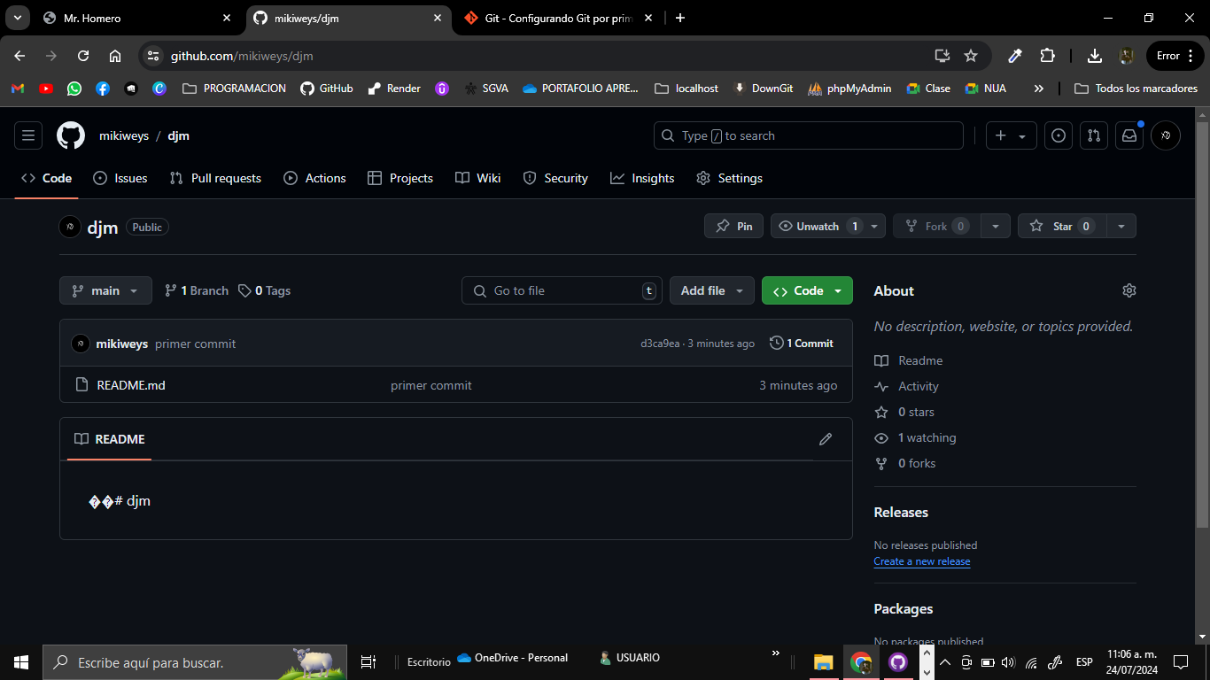

1. Crea una actualización
   1. Agrega una imagen
   2. Agregar el nombre del instructor (Edwin Marin)
   3. Aula en la que te encuentras

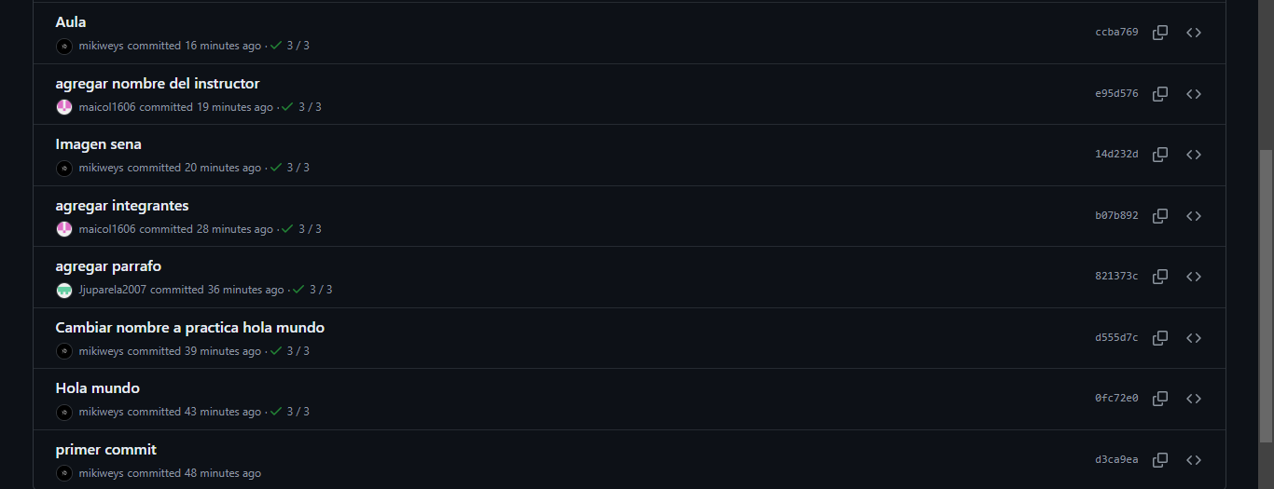

1. Actualiza el repositorio en git por consola de comandos
   1. Cuando actualices los commit (“Actualizacion nueva”)
2. Descargar en otro equipo